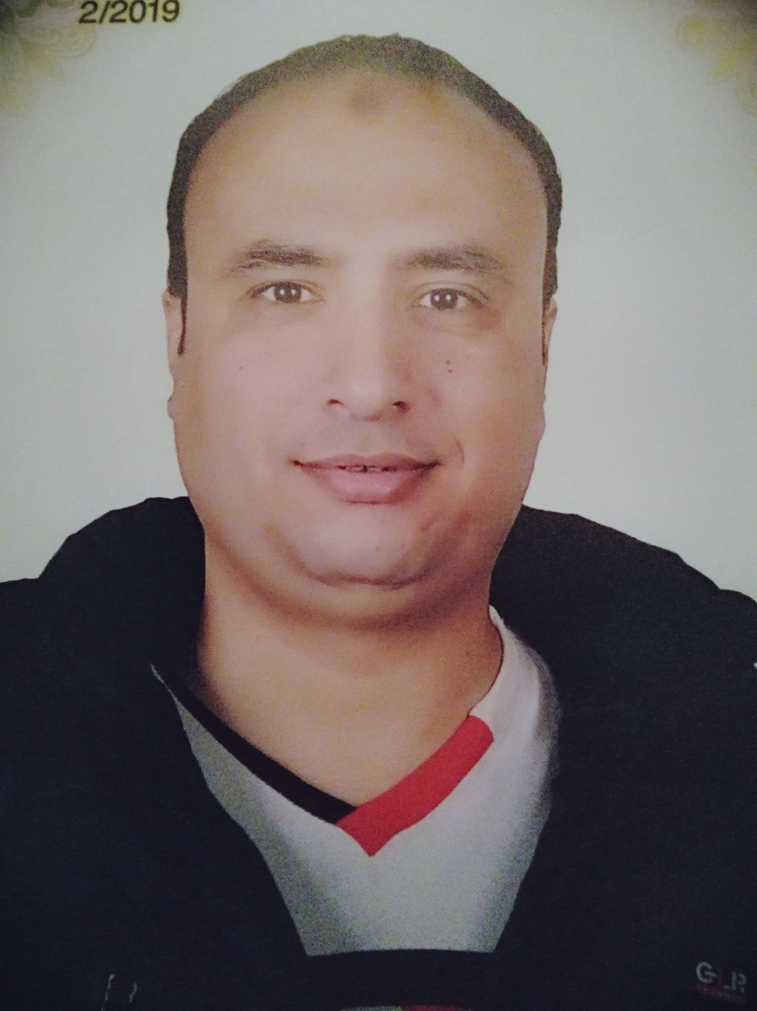

احمد اسماعيل بدير السيد العدوي

مصري – مسلم – متزوج واعول

18 / 4 / 1983

جمهوريه مصر العربيه – محافظه مطروح – مدينه مرسي مطروح – منطقه الكيلو 3 – بجوار شرطه النجده

[Ahmed.eladawy465@gmail.com](mailto:Ahmed.eladawy465@gmail.com)

002-01009787894

الموقف من التجنيد

لم يصبه الدور وغير مطلوب للتجنيد نهائيا

المؤهلات العلميه

بكالوريوس خدمه اجتماعيه من المعهد العالي للخدمه الاجتماعيه بكفر الشيخ ٢٠٠٥

دبلومه عامه في التربيه من كليه التربيه جامعه الاسكندريه فرع مطروح

دبلومه خاصه في طرق التعامل مع الطفل الغير عادي من كليه رياض الاطفال جامعه الاسكندريه فرع مطروح

تمهيدي ماجستير علوم نفسيه في طرق التعامل مع الطفل الغير عادي من كليه رياض الأطفال جامعه الاسكندريه فرع مطروح

الخبرات السابقه

العمل اخصائي اجتماعي مساعد باداره النجيله التعليميه التابعه لمديريه التربيه والتعليم بمطروح التابعه لوزاره التربيه والتعليم المصريه في الفتره من ١/٩/٢٠٠٩ الي٣٠/٧/٢٠١٢

العمل اخصائي اجتماعي علي الدرجه الماليه الثالثه التخصصيه باداره النجيله التعليميه التابعه لمديريه التربيه والتعليم بمطروح التابعه لوزاره التربيه والتعليم المصريه من ١/٨/٢٠١٢ وحتى ١٦/٩/٢٠١٨

العمل اخصائي اجتماعي اول بإداره مطروح التعليميه التابعه لمديريه التربيه و التعليم بمطروح التابعه لوزاره التربيه و التعليم المصريه من تاريخ ١٧/٩/٢٠١٨ ومستمر في العمل

الدورات التدريبيه الحاصل عليها

الحصول علي دوره تدريبيه في قياده الحاسب الالي بموجب ٩٦ ساعه تدريبيه

اجتياز البرنامج المعتمد من الاكاديميه المهنيه للمعلم في التطبيقات العمليه داخل المدرسه للاخصائي الاجتماعي المساعد بموجب ٣٠ ساعه تدريبيه

اجتياز البرنامج المعتمد من الاكاديميه المهنيه للمعلم في التطبيقات التربويه للاخصائي الاجتماعي داخل المدرسه بموجب ٢٤ ساعه تدريبيه

المهارات

اجاده التعامل مع الحاسب الآلي\*

اجاده التعامل مع الانترنت\*

اجاده اللغه الانجليزيه قراءه وكتابه\*

اجاده التعامل مع الطلاب داخل المدرسه بطريقه مهنيه\*

اجاده التعامل مع الحالات الخاصه داخل المدرسه بطريقه مهنيه\*

اجاده التعامل مع المشكلات الطلابيه بطريقه مهنيه\*

\*اجاده التعامل مع الحالات الفرديه بطريقه مهنيه

\*اجاده تقويم سلوك الطلاب وعمل خطط علاجيه

\*سرعه البديهه وقوه ملاحظه سلوك الطلاب

\*التفاني و الإخلاص في العمل